АДМИНИСТРАЦИЯ
НОВОЛИТОВСКОГО СЕЛЬСКОГО ПОСЕЛЕНИЯ
ПАРТИЗАНСКОГО МУНИЦИПАЛЬНОГО РАЙОНА
ПРИМОРСКОГО КРАЯ

ПОСТАНОВЛЕНИЕ

«26» ноября 2015 г. № 189

«Об определении границ, прилегающих к некоторым организациям и объектам территорий, на которых не допускается розничная продажа алкогольной продукции»
В соответствии со статьей 16 Федерального закона «О государственном регулировании производства и оборота этилового спирта, алкогольной и спиртосодержащей продукции и об ограничении потребления (распития) алкогольной продукции» № 171-ФЗ от 22.11.1995 г., на основании постановления Правительства Российской Федерации от 27.12.2012 № 1425 «Об определении органами государственной власти субъектов Российской Федерации мест массового скопления граждан и мест нахождения источников повышенной опасности, в которых не допускается розничная продажа алкогольной продукции, а также определении органами местного самоуправления границ прилегающих к некоторым организациям и объектам территорий, на которых не допускается розничная продажа алкогольной продукции»,
П O С Т А Н O В Л Я Е Т:
1. Определить перечень организаций и объектов, на прилегающих территориях к которым не допускается розничная продажа алкогольной продукции на территории Новолитовского сельского поселения Партизанского муниципального района Приморского края (Приложение № 1):
1.1. детские учреждения;
1.2. образовательные учреждения;
1.3. медицинские организации;
1.4.объекты спорта и организации культуры.
2. Утвердить схемы границ прилегающих территорий для каждой организации и (или) объекта, указанных в Приложении № 1 настоящего постановления (Приложение № 2)
3. Установить, что к прилегающей территории относится территория, прилегающая к организациям и объектам, указанным в Приложении № 1, включая обособленную территорию (при наличии таковой), то есть территорию, границы которой обозначены ограждением (объектами искусственного происхождения), прилегающую к зданию (строению, сооружению), в котором расположены указанные организации и (или) объекты, а также территория, определяемая с учетом конкретных особенностей местности и застройки, примыкающую к границам обособленной территории, либо непосредственно к зданию (строению, сооружению), в котором расположены указанные организации и (или) объекты (дополнительная территория).
4. Способ расчета расстояния от организаций и объектов, указанных в Приложении № 1, до границ прилегающих территорий определяется по радиусу (кратчайшее расстояние по прямой) от входа для посетителей на обособленную территорию (при наличии таковой) или от входа для посетителей в здание (строение, сооружение), в котором расположены организации и (или) объекты, указанные в Приложении № 1 (при отсутствии обособленной территории).
При наличии нескольких входов для посетителей расчет проводится по радиусу от каждого входа с последующим объединением установленных прилегающих территорий.
5. Установить минимальное значение расстояния от организаций и объектов, указанных в Приложении № 1, до границ прилегающих территорий – 15 метров.
6. Настоящее постановление довести до сведения организаций и индивидуальных предпринимателей при оказании ими услуг общественного питания, осуществляющих розничную торговлю алкогольной продукции.
7. Копию настоящего постановления отправить в Департамент лицензирования и торговли Приморского края.
8. Настоящее постановление опубликовать на официальном сайте Новолитовского сельского поселения Партизанского муниципального района Приморского края в информационно-телекоммуникационной сети «Интернет» и в газете «Ведомости Новолитовского сельского поселения».
9. Настоящее постановление вступает в силу после его официального опубликования.
10. Контроль над исполнением настоящего постановления оставляю за собой.

Глава муниципального образования
Новолитовского сельского поселения. Д. И. Золотарев

Приложение № 1
к постановлению администрации
Новолитовского сельского поселения
№ 189 от «26» ноября 2015 г.

Перечень
организаций и объектов, на прилегающих территориях к которым не допускается розничная продажа алкогольной продукции на территории Новолитовского сельское поселение Партизанского муниципального района Приморского края

№  п/п | №  схемы | Наименование | Адрес объекта
Детские учреждения
1 | 2 | Муниципальное бюджетное дошкольное образовательное учреждение  «Детский сад «Березка» | п. Волчанец, ул. Озерная, 10
2 | 1 | Филиал муниципального бюджетного дошкольного образовательного учреждения «Детский сад «Березка» | п. Волчанец, ул. Набережная, 11а
3 | 4 | Дошкольное образовательное учреждение «Детский сад «Солнышко» | с. Новолитовск, ул. Черняховского,57
Общеобразовательные учреждения
4 | 3 | Муниципальное казённое общеобразовательное учреждение «Средняя общеобразовательная школа с. Новолитовск» | с. Новолитовск, ул. Черняховского, 33
5 | 3 | Муниципальное казённое общеобразовательное учреждение «Средняя общеобразовательная школа с. Новолитовск»  Земельный участок с кадастровым номером  25:13:030205:684 для проведения уроков физической культуры учащимся МКОУ «СОШ с. Новолитовск» | Адрес ориентира: с. Новолитовск, ул. Черняховского, д. 33.  Участок расположен в 70 метрах от ориентира по направлению на юго-запад.
Медицинские организации
6 | 1 | Фельдшерско-акушерский пункт | п. Волчанец, ул. Набережная, 11а
7 | 4 | Фельдшерско-акушерский пункт | с. Новолитовск, ул. Матросова, 9/1
Объекты спорта и организации культуры
8 | 3 | Дом культуры | с. Новолитовск, ул. Черняховского, 35
Приложение № 2
к постановлению администрации
Новолитовского сельского поселения
№ 189 от «26» ноября 2015 г.

СХЕМЫ
границ прилегающих территорий для организаций и объектов, на которых не допускается продажа алкогольной продукции на территории Новолитовского сельского поселения Партизанского муниципального района Приморского края
№  п/п | №  схемы | Наименование
1 | № 1, 2, 4 | Детские учреждения
2 | № 3 | Общеобразовательные учреждения
3 | № 1, 4 | Медицинские учреждения
4 | № 3 | Объекты спорта и организации культуры

Схема № 1

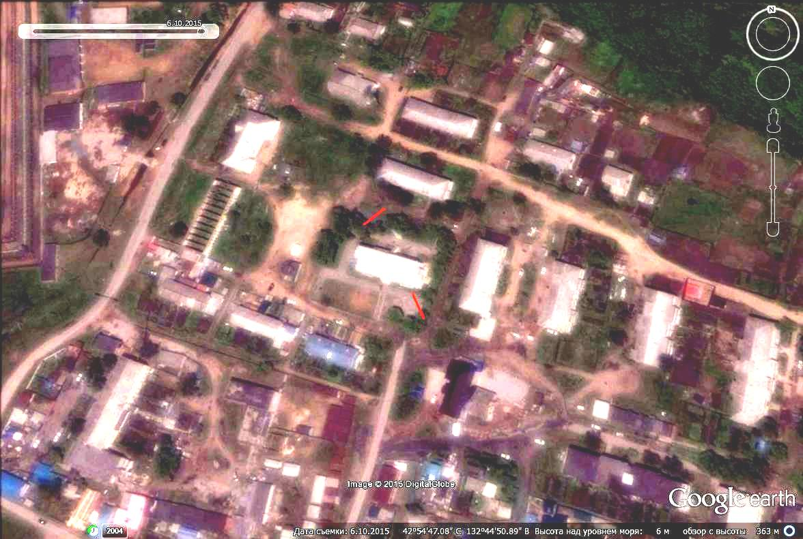
№ п/п 2 - Филиал муниципального бюджетного дошкольного образовательного учреждения «Детский сад «Березка», п. Волчанец, ул. Набережная, 11а.
№ п/п 6 - Фельдшерско-акушерский пункт, п. Волчанец, ул. Набережная, 11а.

Приложение № 2
к постановлению администрации
Новолитовского сельского поселения
№ 189 от «26» ноября 2015 г.
Схема № 2

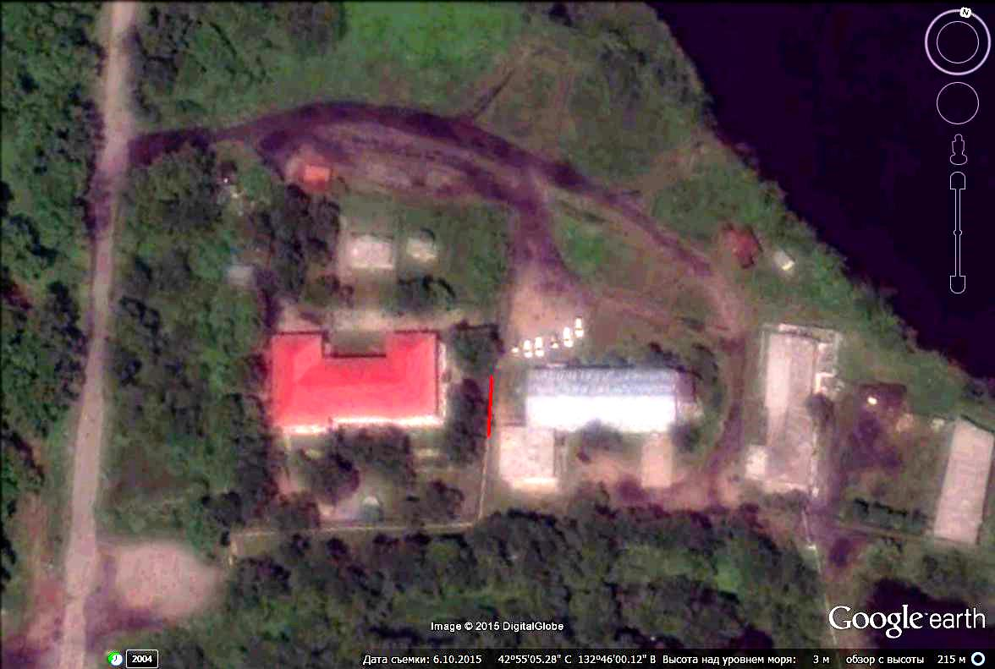
№ п/п 1 - Муниципальное бюджетное дошкольное образовательное учреждение «Детский сад «Березка», п. Волчанец, Озерная, 10.

Приложение № 2
к постановлению администрации
Новолитовского сельского поселения
№ 189 от «26» ноября 2015 г.

Схема № 3

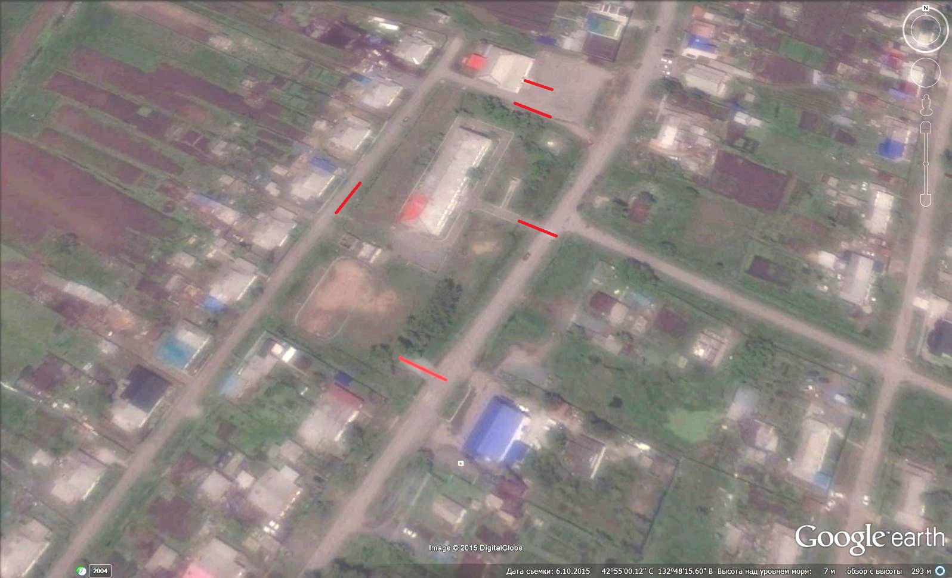
№ п/п 4 - Муниципальное казённое общеобразовательное учреждение «Средняя общеобразовательная школа с. Новолитовск» , с. Новолитовск, ул. Черняховского,33;
№ п/п 8 - Дом культуры, с. Новолитовск, ул. Черняховского, 35.
№ п/п 5 - Муниципальное казённое общеобразовательное учреждение «Средняя общеобразовательная школа с. Новолитовск» Земельный участок с кадастровым номером 25:13:030205:684 для проведения уроков физической культуры учащимся МКОУ «СОШ с. Новолитовск», Адрес ориентира: с. Новолитовск, ул. Черняховского, д. 33. Участок расположен в 70 метрах от ориентира по направлению на юго-запад.

Приложение № 2
к постановлению администрации
Новолитовского сельского поселения
№ 189 от «26» ноября 2015 г.

Схема № 4

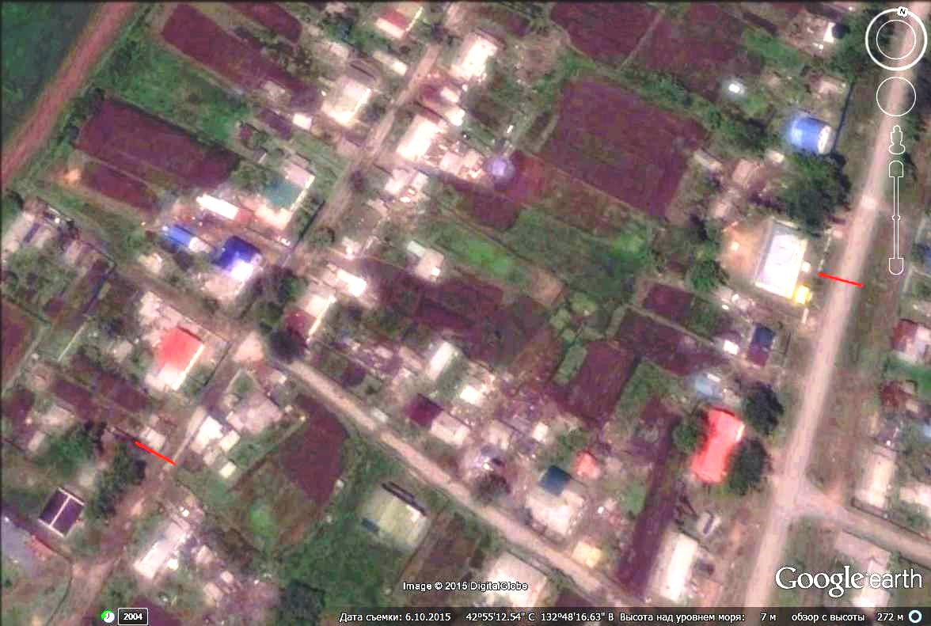
№ п/п 7- Фельдшерско-акушерский пункт , с. Новолитовск, ул. Матросова, 9/1;
№ п/п 3- Дошкольное образовательное учреждение «Детский сад «Солнышко», с. Новолитовск, ул. Черняховского, 57.

